Český pohár v MTB Cross Country, Teplice 29.4. – 1.5.2016

Peter Sagan a mladí Veltěžáci řádili v Teplicích

O uplynulém víkendu dostal do varu Teplice v Čechách svou přítomností Peter Sagan, který oprášil své bikové kořeny a čeřil úspěšně vody na druhém závodu Českého poháru v MTB Cross Country. Jako divácký předrkm již od rána zde závodily mládežnické kategorie.

A i v podání mladých závodníků ze Sokola Veltěž se bylo na co dívat.

V prvním startu dne potvrdil svou výkonnost z prvního závodu hlavně Filip Jech, který se poprvé „podíval“ do první desítky. I Veronika Mišoňová vylepšila své umístění z minula a do cíle dorazila na nepopulárním čtvtém místě.

V kategorii starších žaček vzala osud do svých rukou Zuzana Kadlecová a systém start-cíl získala své druhé vítězství. Aneta Novotná po slabším úvodu, kdy se pochybovala až ve druhé desítce, předvedla dechberoucí stíhací jízdu, kterou se dotáhla na vedoucí Zuzku a cílovou pásku protnula na druhém místě, pouhých 5s za Zuzkou.

Napínavý závod se jel také v kategorii kadetek, kde Magdalena Mišoňová po napínavém a takticky výborně odjetém závodě nakonec udolala v posledním stoupání svou největší soupeřku a připsala si i ona své druhé letošní vítězství v řadě.

Ostatní závodníci se sice neprobili na čelní příčky, ale vyloženě nikdo nevyhořel a zasvé výkony si zaslouží také velkou gratulaci.

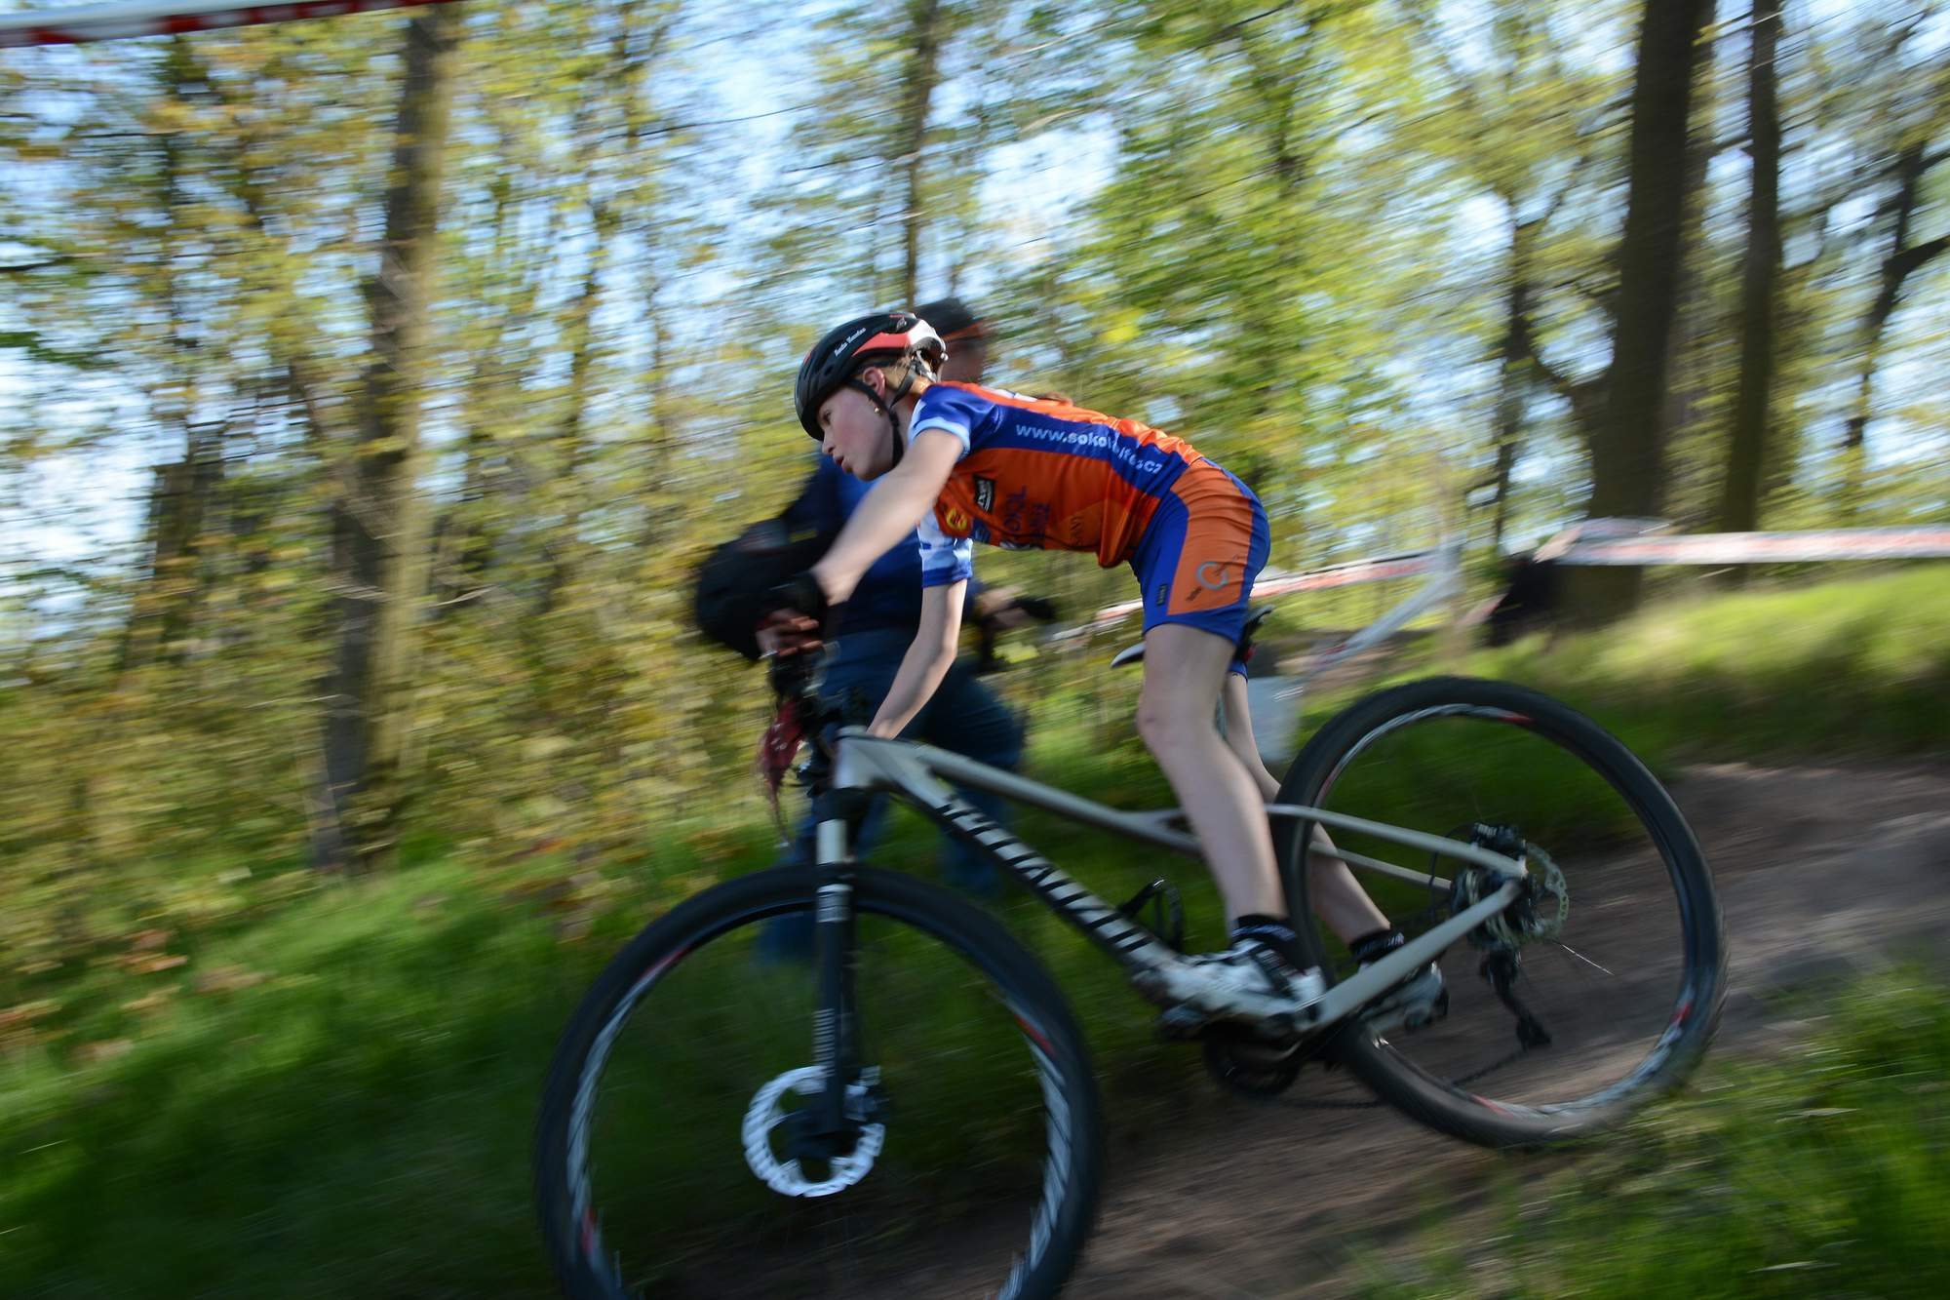
aneta_novotna_foto mtersl

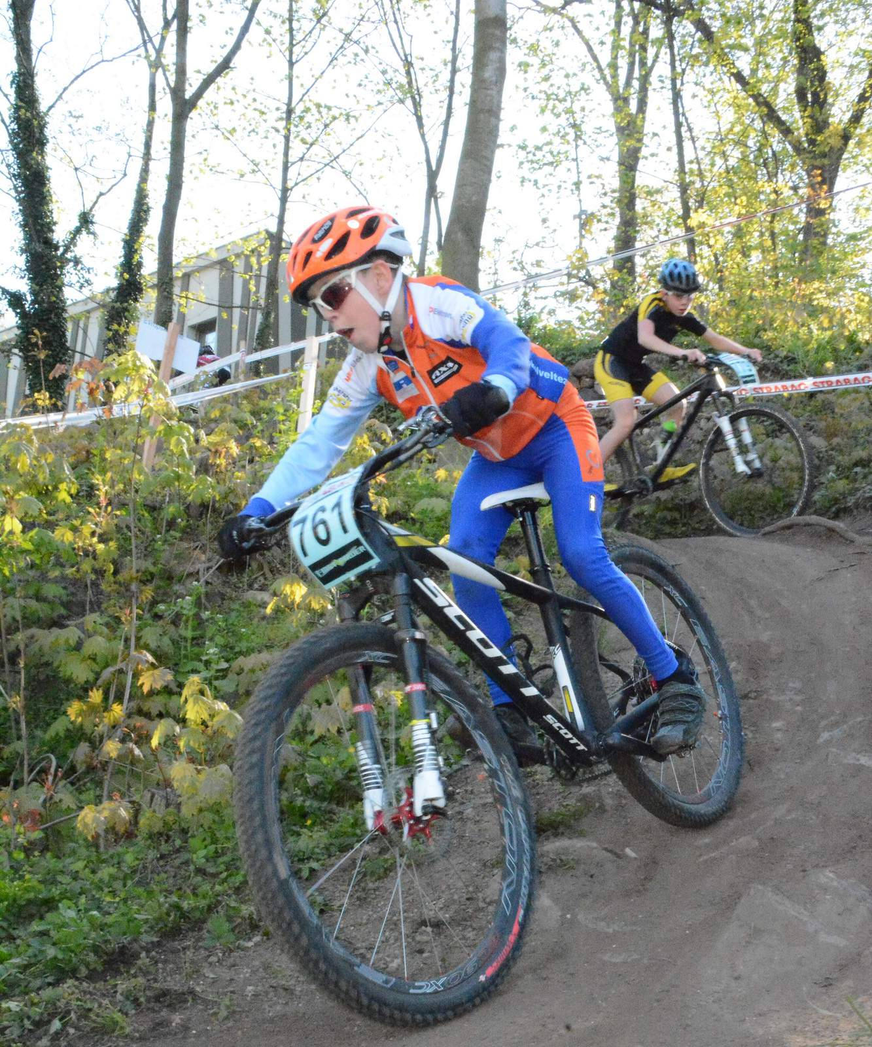
filip jech _ foto mtersl

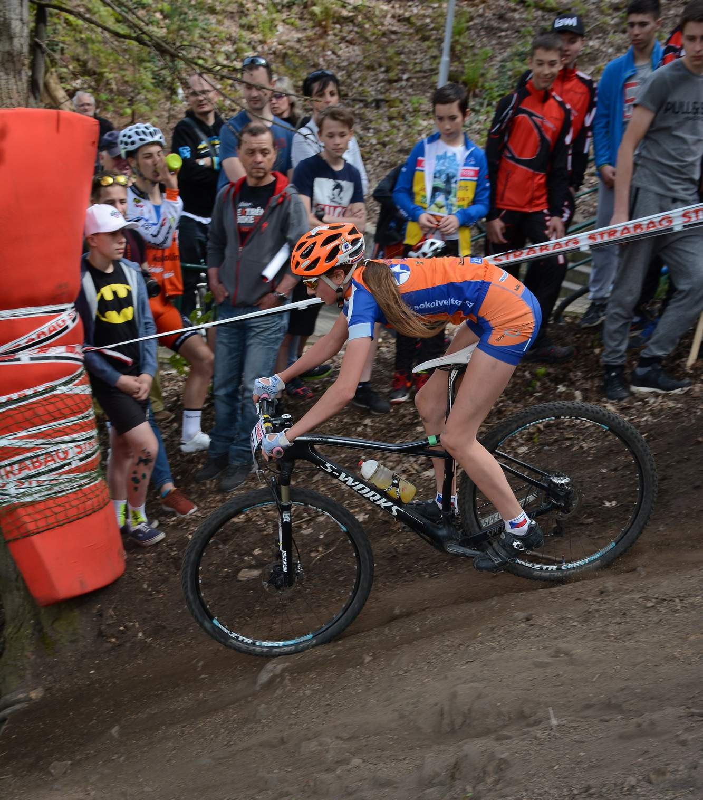
magdalena_mis_sjezd_foto_mtersl

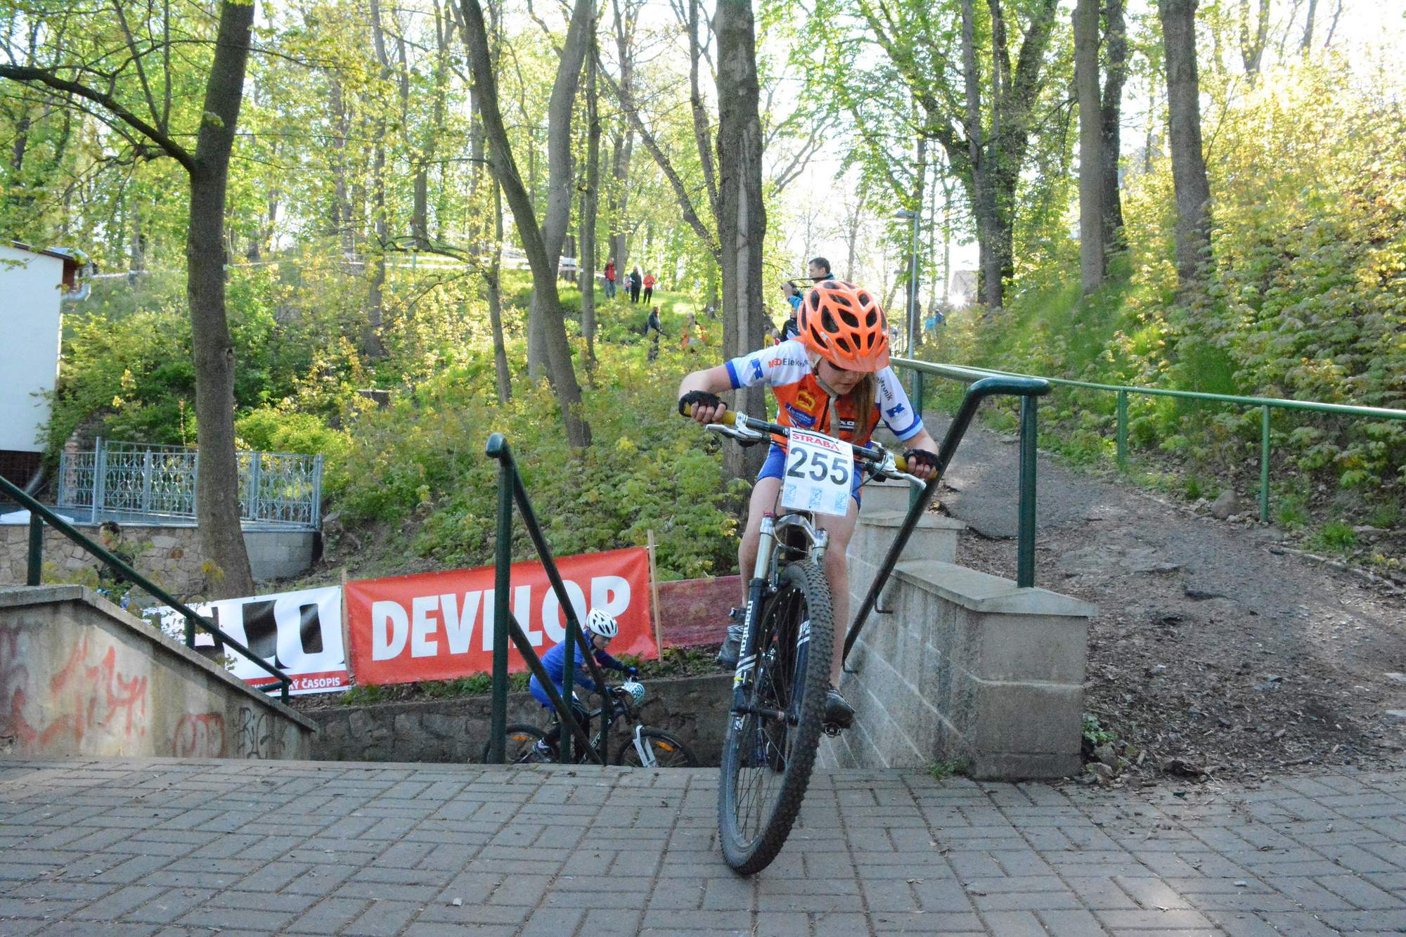
verca_misonova_foto mtersl

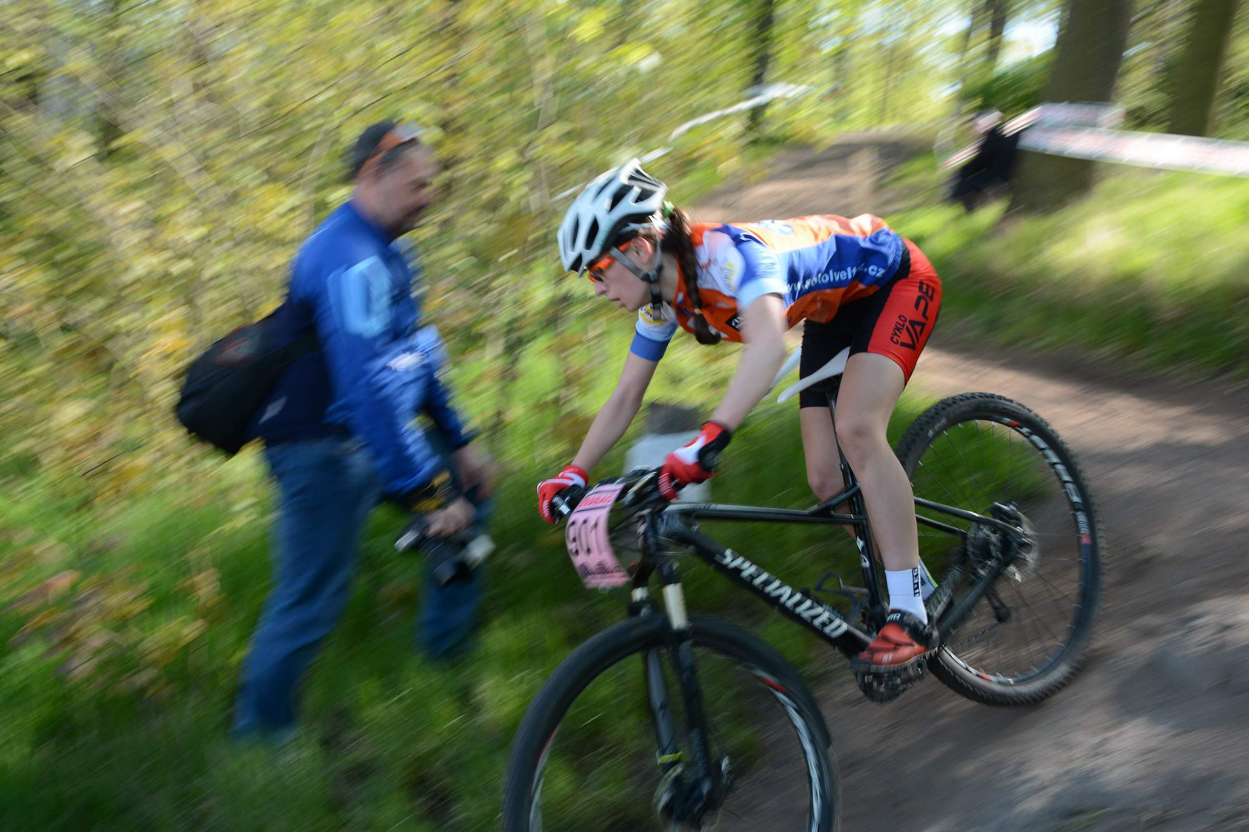
zuzka_kadlecova_foto mtersl

gratulace v cili _ foto Jan Obhlidal

stupne kadetky Madla _ foto Jan Obhlidal

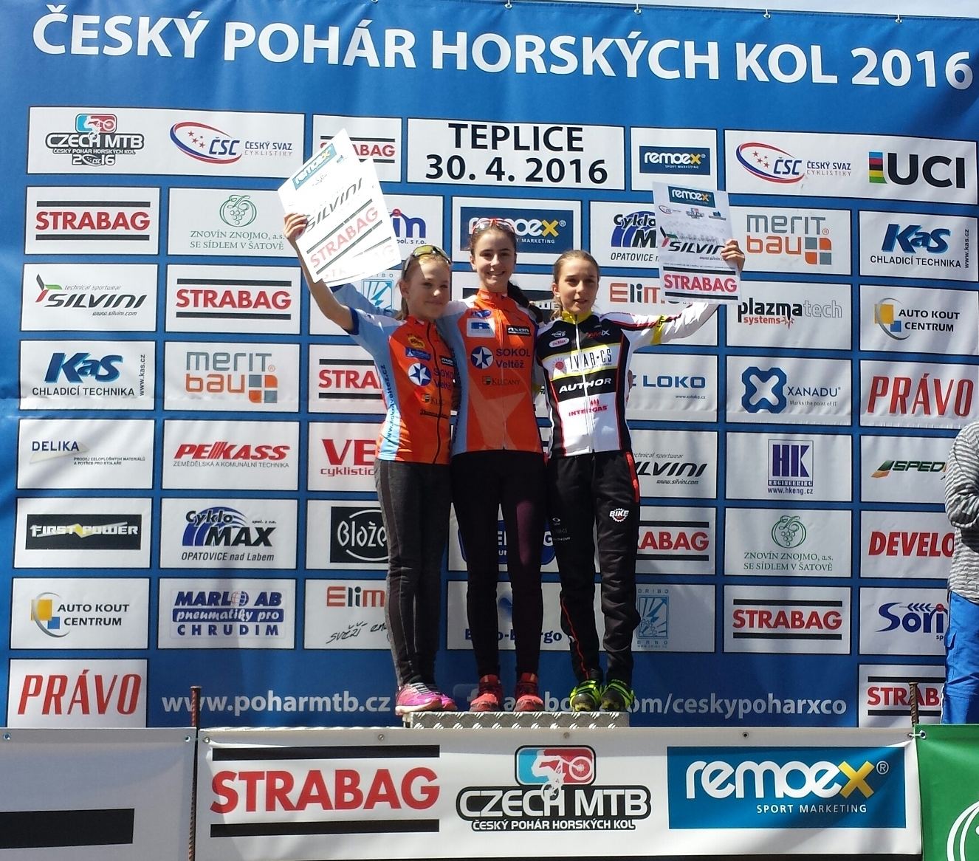
stupne mladsi zakyne - zuzka a aneta foto Pavlina Kadlecova

